**手机餐饮排队系统**

**需求分析说明书**

Table of Contents

1.引言 3

1.1文档概述 3

1.2 参考资料 3

1.3背景 3

1.4假定和约束 3

1.5用户的特点 4

1.6 目标 4

2. 功能需求 4

2.1. 系统范围 4

2.2. 系统体系结构 4

2.3. 系统总体流程 7

2.3.1. 网页端－账户管理 7

2.3.3. 网页端－菜单管理 9

2.4. 需求分析 9

2.4.1.功能建模 9

2.4.2.数据建模 10

2.4.3.行为建模 10

3.非功能性需求 11

3.1性能要求 11

3.1.1 精度 11

3.1.2 时间特性要求 11

3.1.3 输入输出要求 11

3.2 数据管理能力要求 11

3.3 故障处理要求 11

3.4 灵活性 11

4.**运行环境规定** 12

4.1 服务器端要求： 12

4.2 客户端要求 12

**版本控制信息**

|  |  |  |  |
| --- | --- | --- | --- |
| **版本** | **日期** | **拟稿和修改** | **说明** |
| 初稿 | 11.15 | 胡亦成,常智辉 |  |
| 复审 | 11.25 | 胡亦成,常智辉 |  |
| 终稿 | 12.10 | 胡亦成,常智辉 |  |
|  |  |  |  |

# 1.引言

## 1.1文档概述

该文档详细描述了手机餐饮排队系统APP的需求规约，为进一步的概要设计和详细设计奠定了基础。

## 1.2 参考资料

《需求文档模板（国标）》

《手机餐饮排队系统需求分析草稿》

## 1.3背景

如今全球化的的时代，在类似于北京、上海这样的大城市，人们已经可以尝到来自全世界各地的美食。然而令广大美食爱好者头疼的是，凡是越热门的商家就越难预订位置和取号排队。

基于此，我们决定开发一个手机平台上的在线餐饮排队系统，可以不用一家一家地取号而开始排队。

本项目由组长张立权、组员胡亦成、常智辉、阮康乐共通提出及技术实现。

## 1.4假定和约束

1. 项目提交时间方面，因为课程设计有严格的项目提交时间，所以需要尽快开发成功，核心产品的生成时间应尽量不超过1个月。

2. 安全性方面，因为涉及用户隐私，我们必须在服务端设置安全措施，避免服务端被恶意的连接和操作。

3. 经费方面，由于是课程设计项目，而且开发平台即PC和安卓平台的手机，所有开发均在课余时间完成，无需额外资金投入。

4. 考虑到软件工作的网络可能并不稳定，如何确定服务端是否掉线，在较差的网络环境下进行基本的操作等都需要解决。

5. 由于是基于用户开发的系统，所以用户体验为核心，必须以用户的操作和要求为根本出发点，力求简洁方便实用。

## 1.5用户的特点

本软件的最终用户为广大美食爱好者，即少有计算机和软件知识的普通群体。

对于管理人员，要求有最基本的PC操作知识和数据库（MySQL）的管理知识，以及对类似产品的使用经验，可以通过已有知识和操作说明进行操作。

对于软件用户，只需会使用大部分简易的智能手机APP即可。

对于系统维护人员，要求有一定的安卓平台开发知识，对安卓系统有一定的了解，能够在发生bug时进行查错，修复，及时更新版本。

## 1.6 目标

预期目标为开发出一个基于安卓平台的手机餐饮排队系统APP，可以让用户直接使用该APP来浏览附近支持该APP的餐饮商家，从而直接通过手机进行取号排队、浏览菜单、提前点单、结账等操作，大大节约商家和顾客的时间，减少人力成本和时间成本。

# 2. 功能需求

## 2.1. 系统范围

该系统主要为顾客提供附近餐厅排队叫号功能。系统服务于顾客人群和餐厅管理业者，顾客需要使用Android手机客户端来浏览个人信息、查看餐厅、排队并评论，餐厅管理业者使用网页端来管理菜单和排队信息等。二者同时需要和后台服务器进行数据交换，后台会处理相关请求，同数据库交互并返回数据。

## 2.2. 系统体系结构

本系统的总体架构如下图所示：

客户端、网页分别选取不同模块进行事务处理，同后台数据库进行交互。

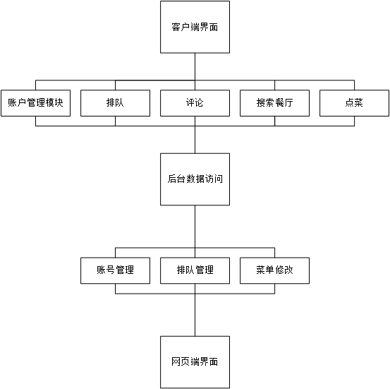

同时本系统的配置架构图如下所示：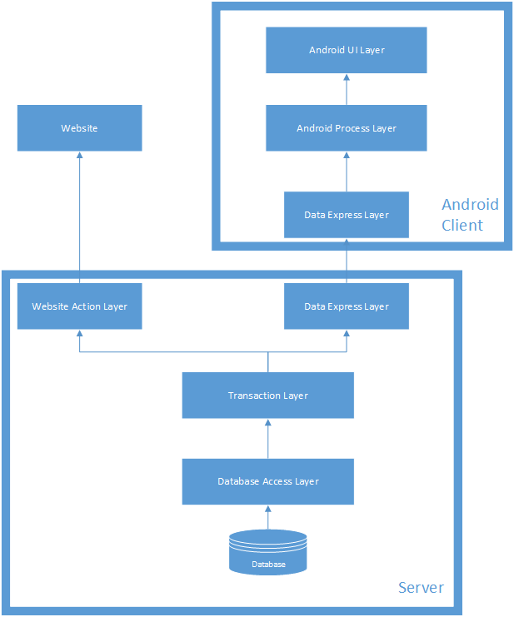

从配置上看，总体分为三大部分：

－－安卓客户端

安卓客户端由顾客进行操作，可以完成我们提供的账户管理、搜索餐厅、点菜、排队和评论等功能，分为UI层、处理层和数据传输层，分别负责UI界面的控制、数据处理和后台数据交换。

－－网页端

网页仅供餐厅管理人员使用，可以逆行账号管理、菜单管理和排队叫号功能。

－－后台服务器

后台服务器负责数据处理和交互。最底层的是数据库，之上是对数据库数据访问更新的数据库访问层（Database Access Layer），再之上是事务处理层，负责对网页端和客户端发送的事务进行处理，之后根据不同的来源分别有网页活动层（Website Action Layer，同网页交互）和数据交换层（Data Exchange Layer, 同安卓客户端交互）。

## 2.3. 系统总体流程

（加入阮康乐的流程图）

### 2.3.1. 网页端－账户管理

在该模块中，包含注册和登录这两个子模块。

登录：

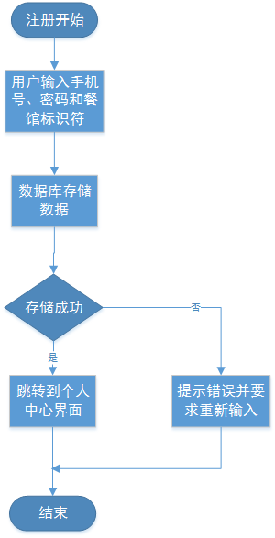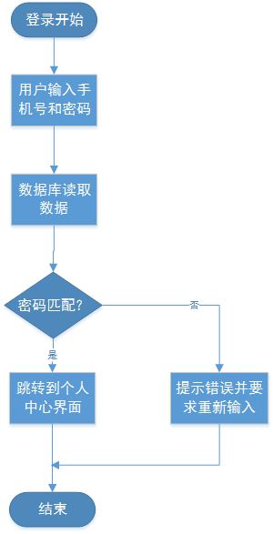注册：

2.3.2. 网页端－排队管理

本模块下包含查看所有记录、查看当前所有记录、排队叫号子模块。

前两个查询可遵循相同的流程图，区别仅在于参数不同：

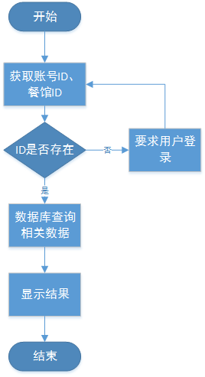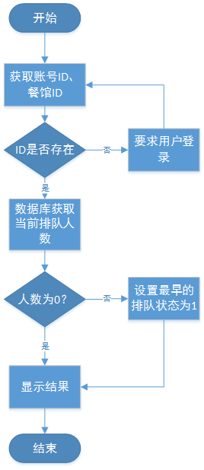

叫号：

### 2.3.3. 网页端－菜单管理

本模块下包含查看菜单、新建菜肴记录子模块。

查看菜单： 新建菜品：

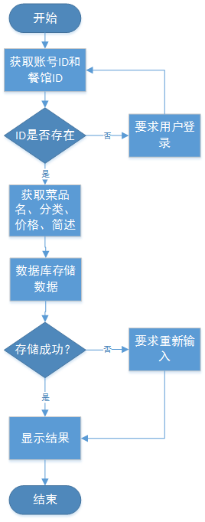

## 2.4. 需求分析

需求分析的目的是获取或描述系统需求中的功能、数据及行为需求，并通过分析确定系统能够做什么？谁来使用这个系统？

### 2.4.1.功能建模

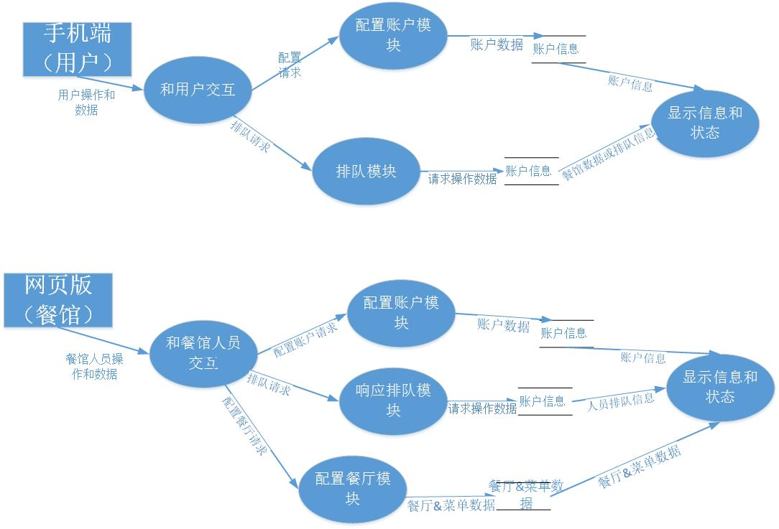

这里分为移动端（用户）和网页端（餐馆）两方面，流程类似，手机端或网页多针对用户进行的操作，访问服务器，获取或添加数据到数据库，在从数据库返回响应数据并展示出来。

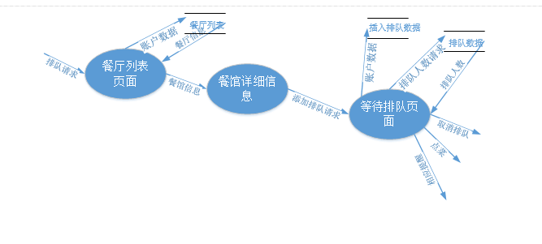

这个是移动端点菜模块，首先进入附近的餐厅列表，点进喜欢的餐馆查看详细信息，可以添加排队，等到页面会每2s访问一次数据库，查询当前人数，当人数少了3人，则会提醒。这里可以选择取消排队，点菜，还有相应排队。

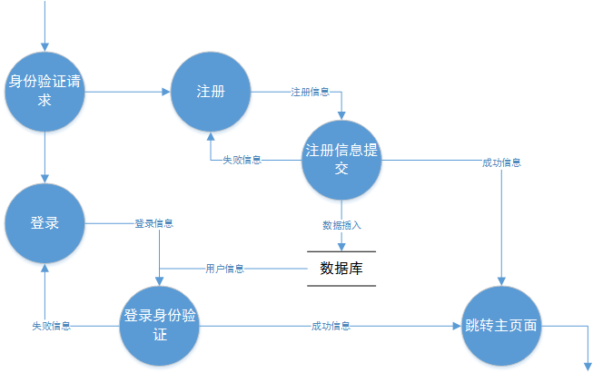

这个是客户端账户配置DFD，进入身份验证身份模块，我们可以选择登陆或者注册。在登陆部分，会查询数据库的与输入的账户和密码进行匹配。如果成功，则跳转到账户主界面；如果没成功，则会提示。注册部分类似。

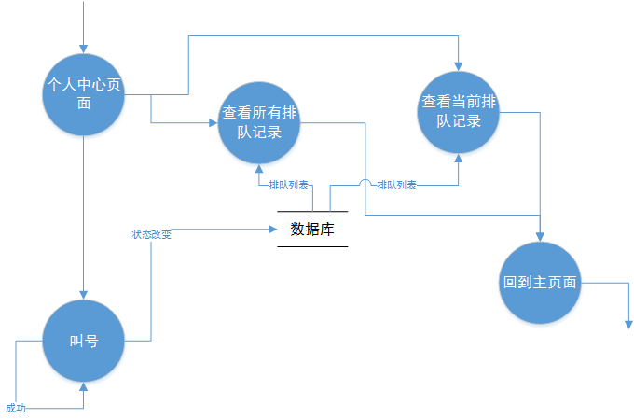

这个是网页版DFD,账户配置部分和客户端页面类似，进入主界面中之后，餐馆人员可以查询所有的排队记录，也可以选择查询当前排队记录，如果餐厅有空位，可以“叫号”通知用户来餐厅就餐。

### 2.4.2.数据建模

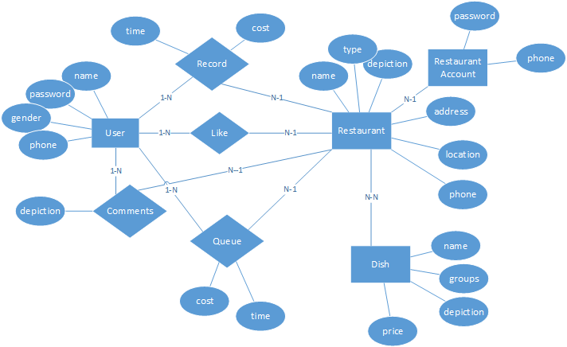本系统主要有以下实体：

User用户：顾客的账号，包含用户名、密码、性别和手机号。

Restaurant餐厅：餐厅实体，包含名称、类型、地址、坐标、电话和简介。

Restaurant Account餐厅账号：餐厅管理人员的账号，包含密码和电话。

Dish菜肴：菜肴的实体，包含名称、分组、价格

同时还有以下联系：

Like喜好： 顾客喜欢的餐厅

Record记录： 记录顾客一顿饭的消费记录，包含属性时间和花费。

Comments评论： 记录顾客对餐馆的评论，包含属性简述。

Queue排队： 排队记录，包含时间和当前状态。

### 2.4.3.行为建模

移动端状态图：

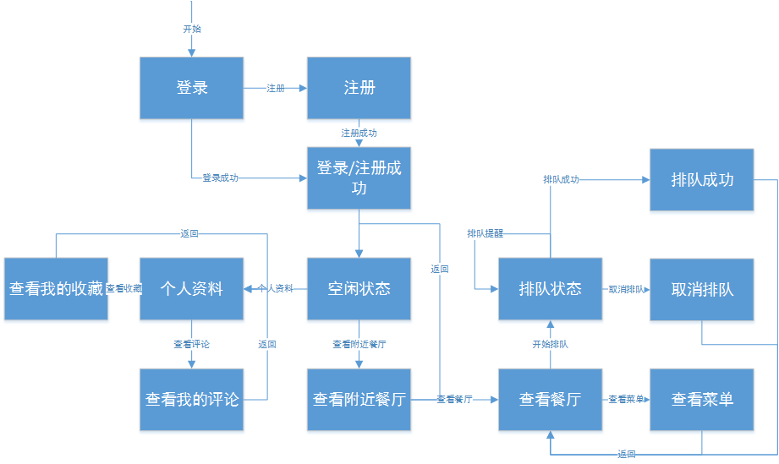

餐馆网页版状态图：

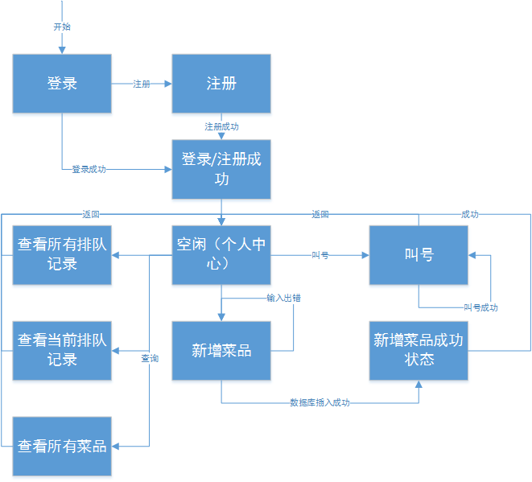

# 3.非功能性需求

## 3.1性能要求

### 3.1.1 精度

该系统中没有对于较高数据精度的需要，时间单位精确到秒的整数即可，价格等系统中数字精确到0.1。数据存储和传输过程中与输入的保持一致。

### 3.1.2 时间特性要求

* 响应时间：对于用户输入的响应时间大体上决定于访问数据库的速度。
* 更新处理时间：自动更新，更新时间不应超过10秒。
* 数据的转换和传送时间：数据转换速度大体取决于用户数据库的传输速度。

### 3.1.3 输入输出要求

详见本文系统分析部分。

## 3.2 数据管理能力要求

根据市场调查以及网上资料的搜集，按每家饭店有大约有50桌客人在就餐，100号在外等待排队点餐，平均每桌有10道菜，则平均每家饭店有1500-2000条需要储存并更新的记录。再计算上餐饮企业的数量，则这对于系统数据库提出了非常高的要求，一般的大型数据库如Oracle应该可以胜任。但由于这是课程设计项目，时间和经费都十分有限，所以采用了MySQL来做初步实现。

## 3.3 故障处理要求

软件故障：数据库管理系统出现故障，可能发生数据丢失，这就需要系统DBA切实做好数据备份工作，在数据库发生故障时，能够迅速的给予恢复，保证系统的正常运行。

## 3.4 灵活性

* 操作方式的变化：该系统为多模块的系统，如需改变一些操作方式如添加功能，在原有的框架下添加和修改即可，无需大量的代码重写。
* 同其他软件接口的变化：该系统为独立的系统，只要满足基本的软硬件需求，其他软硬件接口条件对该系统没有太大的影响。
* 精度和有效时限的变化：关于精度修改数据库和软件代码中变量等的定义即可。有效时限可以进行适度的加长或缩短，并不影响整体运行。
* 计划的变化或改进：如果项目出现计划变化和改进，小组成员开会协调处理。

3.5. 其他专门要求

# 4.**运行环境规定**

## 4.1 服务器端要求：

* 硬件部分：处理器P4,2.5GHz；内存512M(或更高)；VGA视频显示器；标准的鼠标、键盘；兼容印机。
* 软件部分：操作系统为Windows 7及以上 ；数据库系统为MySQL;

## 4.2 客户端要求

拥有安卓2.3.3以上版本系统的智能手机。